Wędrówki z kompasem

Dzień dobry,
na dobry początek tygodnia i na chwilkę zapomnienia od przymusu pozostania w domu, wybierzemy się jutro wirtualnie w prawdziwą wędrówkę! Taką z mapą i kompasem! Ale zanim to zrobimy musimy się przygotować. Czy Ty wiesz, co to jest kompas i jak korzystać z mapy?
Co prawda nie możemy jeszcze wychodzić z domu, ale zawsze możemy ruszyć się z kanapy. Zapraszam więc na krótką ROZGRZEWKĘ.
Mam nadzieję, że ta dawka porannego ruchu wprawiła Cię w dobry nastrój. Teraz czas na codzienna porcję wiedzy. ZACZYNAMY!

1. Kompas
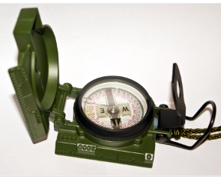
Kompas to proste urządzenie służące do nawigacji, czyli ustalania trasy do wyznaczonego celu i odnajdywania drogi. Najważniejszym elementem kompasu jest obracająca się igła magnetyczna. Dzięki niej można określić kierunki świata. Skoro igła kompasu posiada właściwości magnesu, to oznacza także, że ma dwa bieguny: północny i południowy. Igła obraca się więc tak, że jednym końcem wskazuje północ, a drugim południe. Dlaczego tak się dzieje? Czy igła wskazuje dokładnie te strony świata? Aby odpowiedzieć na te pytania, musimy dowiedzieć się, na jakiej zasadzie działa kompas.
Ale zanim, krótka powtórka:
KIERUNKI ŚWIATA
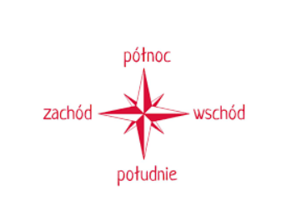

2. Jak działa kompas?

Igła kompasu wykonana jest z materiału, który ma właściwości magnetyczne. Czyżby istniało dookoła nas jakieś pole magnetyczne, o którym nie wiemy?
Głęboko we wnętrzu naszej planety znajduje się jądro. To ono wytwarza pole magnetyczne Ziemi. Linie tego pola układają się w przybliżeniu wzdłuż kierunku północ–południe. To właśnie na to pole reaguje igła kompasu. Ustawia się ona wzdłuż linii pola magnetycznego Ziemi.
.
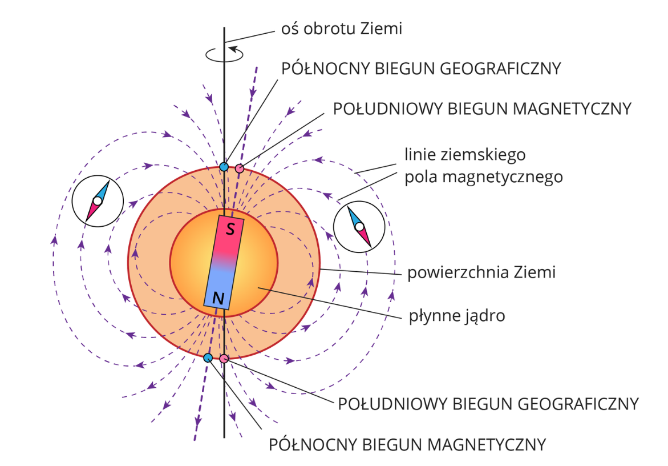

Chcesz dowiedzieć się więcej? Wejdź na STRONĘ i odszukaj film: 2. Jak funkcjonuje kompas?

- Wiesz już co to jest kompas i do czego służy. Otwórz podręcznik na stronie 60 i przeczytaj opowiadanie pt. „Naprzeciwko północy”, a następnie odpowiedz na pytania pod tekstem.

- Otwórz ćwiczenia i wykonaj zadanie 1 na stronie 70. Zdania zapisz w zeszycie. Wykorzystaj wyrazy z ramki. Notatkę prześlij TUTAJ, do folderu: Wędrówki z kompasem.

3. kierunki na mapie

- Pamiętasz jak odczytujemy kierunki na mapie? Sprawdź! Zaznacz gdzie leży Warszawa, podpisz rzeki, które rozpoznasz oraz zaznacz, gdzie leży nasza miejscowość. Jaka to część Polski? (wschodnia, zachodnia, północna czy południowa)?

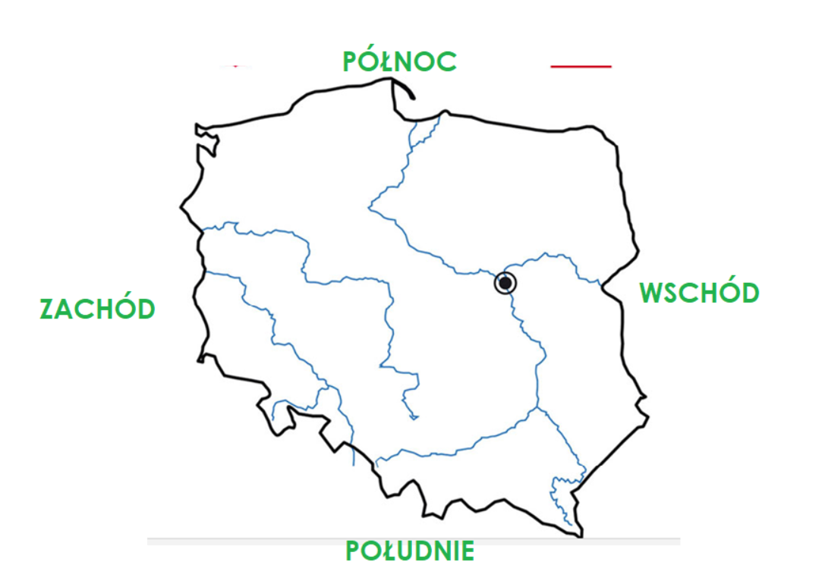

4. Orientujemy mapę za pomocą kompasu

Gdy chcemy posłużyć się mapą w terenie, musimy ją zorientować względem kierunków świata. Oznacza to, że kierunki geograficzne na mapie muszą wskazywać kierunki rzeczywiste. Musimy więc ustawić się w ten sposób, aby kierunek północny na mapie odpowiadał północy w terenie.
Więcej szczegółów w filmie, który znajdziesz: TUTAJ. Zjedź kursorem na sam dół i włącz film: 4. Orientujemy mapę za pomocą kompasu

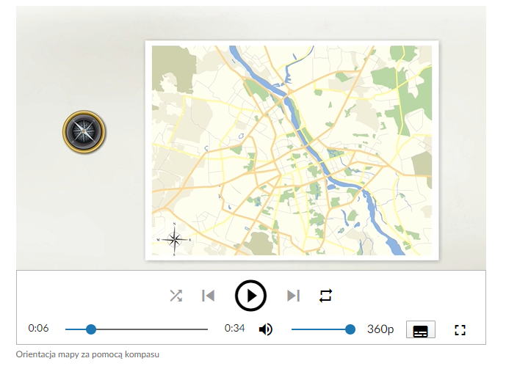

5. Zadanie dla Ciebie
Jeśli masz w domu kompas, możesz sprawdzić nową wiedzę w praktyce i wykonać poniższe zadanie. Jeżeli nie masz kompasu, możesz również skorzystać z aplikacji KOMPAS dostępnej na telefonach komórkowych.
- Naszkicuj plan swojego mieszkania/domu. Za pomocą kompasu wskaż, gdzie znajduje się północ i zaznacz ją na szkicu planu.

6. Rusz głową. Matematyka.

- Przypomnienie wiadomości

Pamiętasz skróty?

Kg- kilogram Dag – dekagram G – gram

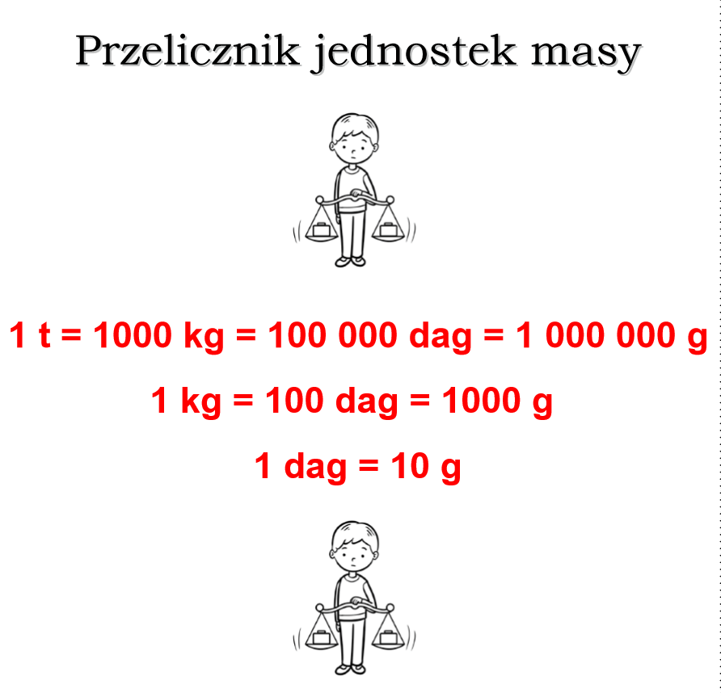

- zadanie 1 z podręcznika na stronie 29. i z ćwiczeń str. 38 1,2,3 i 4

Spotkanie Online, dziś o 15.30

Do zobaczenia!

